№ 52, 28 мая 2021 г.

ИНФОРМАЦИОННЫЙ ЛИСТОК

« ИШИМСКИЙ ВЕСТНИК »

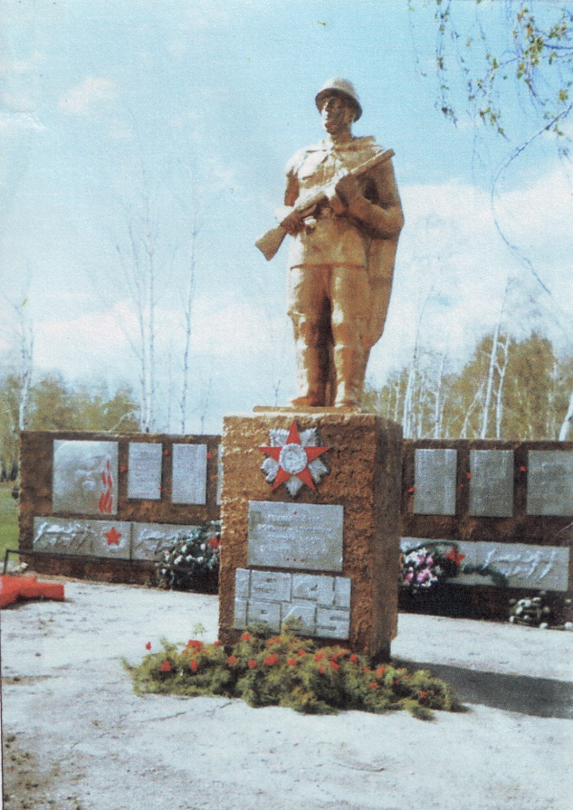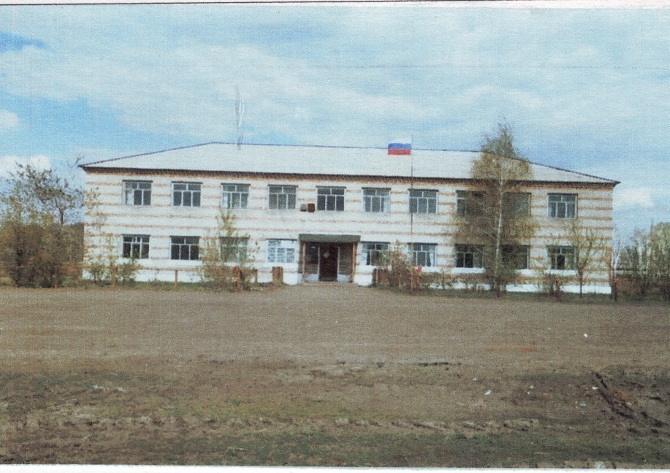

Учредитель: администрация муниципального образования Ишимского сельсовета Чистоозерного района Новосибирской области

Информационный листок выходит ежемесячно.

Утвержден 11 сессией Совета депутатов Ишимского сельсовета 19.02.2006 года. Тираж 30 экз

**СЕГОДНЯ В НОМЕРЕ:**

1. **Извещение о согласовании проекта межевания земельного участка**

ИЗВЕЩЕНИЕ

**О согласовании проекта межевания земельного участка**

Кадастровым инженером Зейдер Еленой Александровной кв. аттестат №54-10-135 от 29.12.2010г., почтовый адрес 632720, Новосибирская обл., Чистоозерный р-н, р.п.Чистоозерное, ул. Победы 8

тел.: 8-913-794-34-97, эл. п – ki.zeyder@yandex.ru , выполняются кадастровые работы по образованию земельных участков путем выдела в счет земельных долей в праве общей собственности из исходного земельного участка с кадастровым номером 54:29:030501:22 Новосибирская область, р-н Чистоозерный, колхоз "Ишимский". Заказчик кадастровых работ : Новгородов Юрий Васильевич почтовый адрес: Новосибирская обл. , Чистоозерный р-н, с.Ишимская ,ул Центральная 16 кв 1. тел.8-38368-92-971.

Участники долевой собственности на исходный земельный участок в течении 30 (тридцати) дней со дня публикации данного извещения могут ознакомиться с проектом межевания земельного участка по адресу: Новосибирская область, Чистоозерный район, р.п Чистоозерное, ул. Победы 8, а также направить письменные возражения относительно размера и местоположения границ выделяемого в счет земельных долей земельного участка с указанием причин несогласия с приложением копий документов о правах на исходный земельный участок кадастровому инженеру по адресу: 632720,Новосибирская обл., Чистоозерный р-н, р.п Чистоозерное, ул. Победы 8, а также в орган кадастрового учета (филиал ФГБУ «ФКП Росреестра» по Новосибирской области) по адресу: 630087, . Новосибирск, ул. Немировича-Данченко, 167.

**С оригиналами правовых актов Ишимского сельсовета можно ознакомиться в администрации Ишимского сельсовета**.